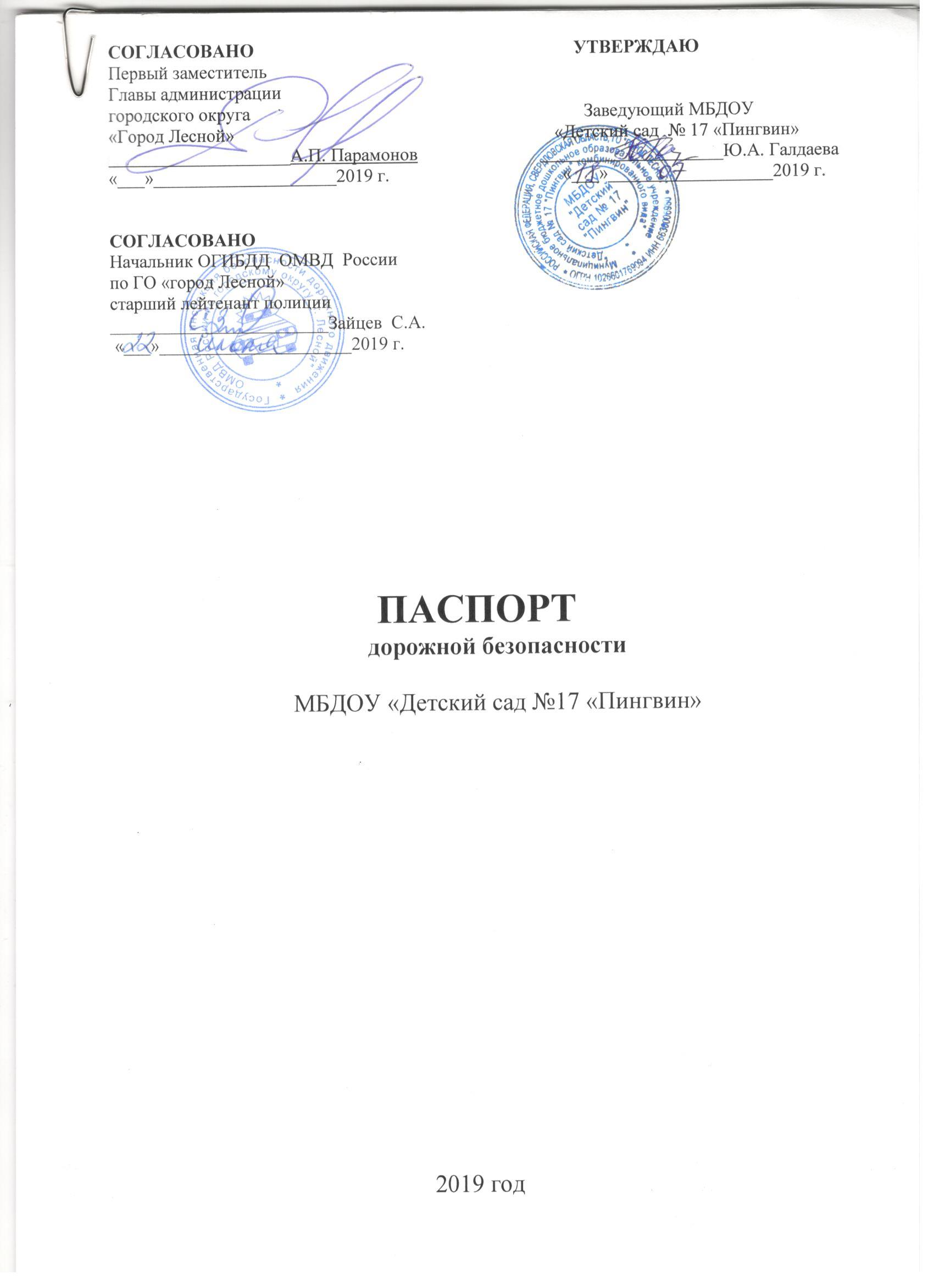

**Общие сведения.**

**Муниципальное бюджетное дошкольное образовательное учреждение «Детский сад № 17 «Пингвин» комбинированного вида».**

Юридический адрес: *624205, город Лесной Свердловской области, улица Юбилейная, 21.*

Фактический адрес: *624205, город Лесной Свердловской области, улица Юбилейная, 21.*

Руководители образовательного учреждения:

Заведующий МБДОУ *Галдаева Юлия Александровна р.т. 4-21-06*

Заместитель заведующей

по ВМР Д*остовалова Татьяна Николаевна, р.т.4-32-44*

Заместитель заведующей по ХЧ

*Крупина Наталья Алексеевна р.т. 4-33-46*

Ответственные работники

муниципального органа

образования ***ведущий специалист МКУ «Управление***

***образования» Г.О. «Город Лесной» Свердловской области***

***Е.Н. Волкова р.т. 6-83-37***

Ответственные от Госавтоинспекции  *ст. гос. инспектор ОГИБДД ОМВД России по городскому округу «город Лесной»*

*Третьяков Сергей Михайлович р.т. 9-65-80*

*инспектор по пропаганде и агитации ОГИБДД ОМВД России городскому округу «город Лесной»*

*Варламова Екатерина Александровна, младший лейтенант р.т.9-65-30,*

*8 953 609 63 41*

Ответственные работники

за мероприятия по профилактике

детского травматизма (от ОУ*)*

*зам.зав. по ВМР Достовалова Т.Н., р.т. 4-32-44*

Руководитель или ответственный работник дорожно-эксплуатационной

организации, осуществляющей содержание улично-дорожной  
сети (УДС)[1]*

Директор МУП «Технодом» **Кашу Михаил Васильевич** 8(34342) 6-16-16

(должность) (фамилия, имя, отчество) (телефон)

Руководитель или ответственный работник дорожно-эксплуатационной

организации, осуществляющей содержание технических средств  
организации дорожного движения (ТСОДД)*

Директор МУП «Технодом» **Кашу Михаил Васильевич** 8(34342) 6-16-16

(должность) (фамилия, имя, отчество) (телефон)

Количество воспитанников: *225 воспитанника*

Наличие уголка по БДД: *уголки по БДД и ПДД находятся в каждой группе дошкольного возраста, имеется стенд ДОУ по ПДДТ*

Наличие класса по БДД  *не имеется*

*(если имеется, указать место расположения)*

Наличие автогородка (площадки) по БДД *не имеется*

Наличие автобуса в образовательном учреждении ______*нет___________*

*(при наличии автобуса)*

Владелец автобуса _________________________*нет*__________________

(*образовательное учреждение, муниципальное образование и др.*)

Время занятий в образовательном учреждении:

1-ая половина дня : 9.00 – 10.50 (период)

2-ая половина дня: 15.30 – 16.00 (период)

внеклассные занятия: ___ – __ (период)

Телефоны оперативных служб

противопожарная служба 01, 101, 2-68-11

«БИЛАЙН» 101

«МОТИВ» 901

«МТС» 101

«МЕГАФОН» 101

Полиция 02, 102

Медицинская служба 03, 103

ЕДДС 2-68-68

Экстренный вызов с мобильного телефона 112

**Содержание паспорта.**

1. **План-схемы образовательного учреждения:**

1. Район расположения образовательного учреждения, пути движения транспортных средств и детей (обучающихся, воспитанников).

2. Организация дорожного движения в непосредственной близости от образовательного учреждения с размещением соответствующих технических средств организации дорожного движения, маршруты движения детей и расположение парковочных мест.

3. Маршруты движения организованных групп детей от образовательного учреждения к стадиону, парку или спортивно-оздоровительному комплексу.

4. Пути движения транспортных средств к местам разгрузки/погрузки и рекомендуемые безопасные пути передвижения детей по территории образовательного учреждения.

1. **Информация об обеспечении безопасности перевозок детей специальным транспортным средством (автобусом):**

1. Общие сведения.

2. Маршрут движения автобуса до образовательного учреждения.

3. Безопасное расположение остановки автобуса у образовательного учреждения.

**III. Приложения:**

Приложение №1.

План-схема пути движения транспортных средств и детей (обучающихся, воспитанников) при проведении дорожных ремонтно-строительных работ вблизи образовательного учреждения.

Приложение №2. Информационная карточка перевозок детей

специальным транспортным средством (автобусом).

**I. План-схемы образовательного учреждения.**

**1. Район расположения образовательного учреждения, пути движения транспортных средств и детей (обучающихся, воспитанников).**

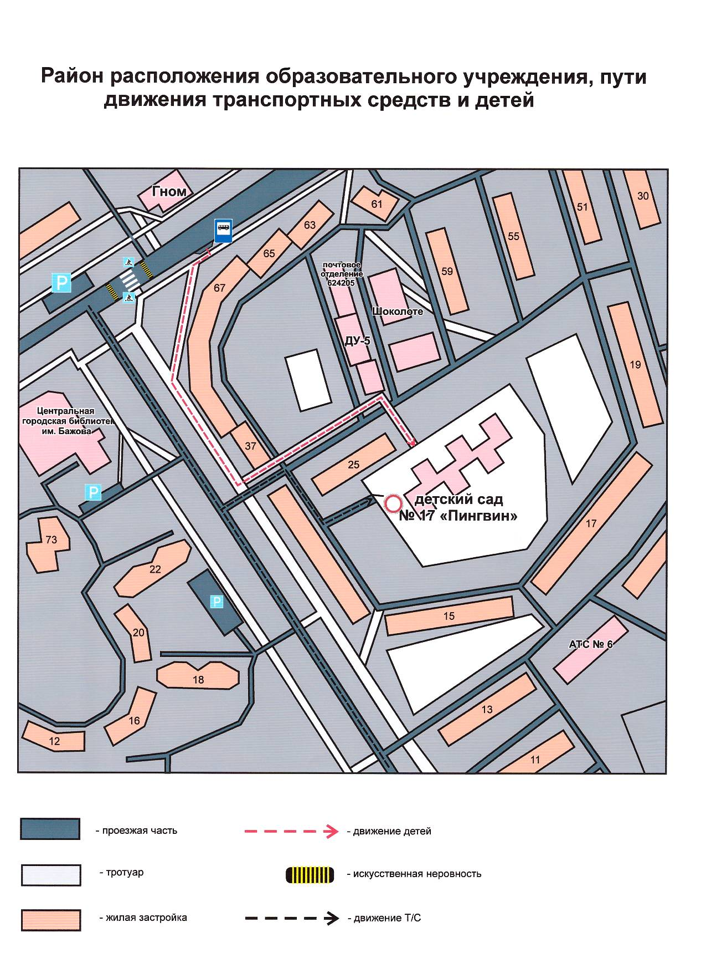

**МБДОУ № 21**

**2. Схема организации дорожного движения в непосредственной близости от образовательного учреждения с размещением соответствующих технических средств организации дорожного движения, маршрутов движения детей и расположения  
парковочных мест.**

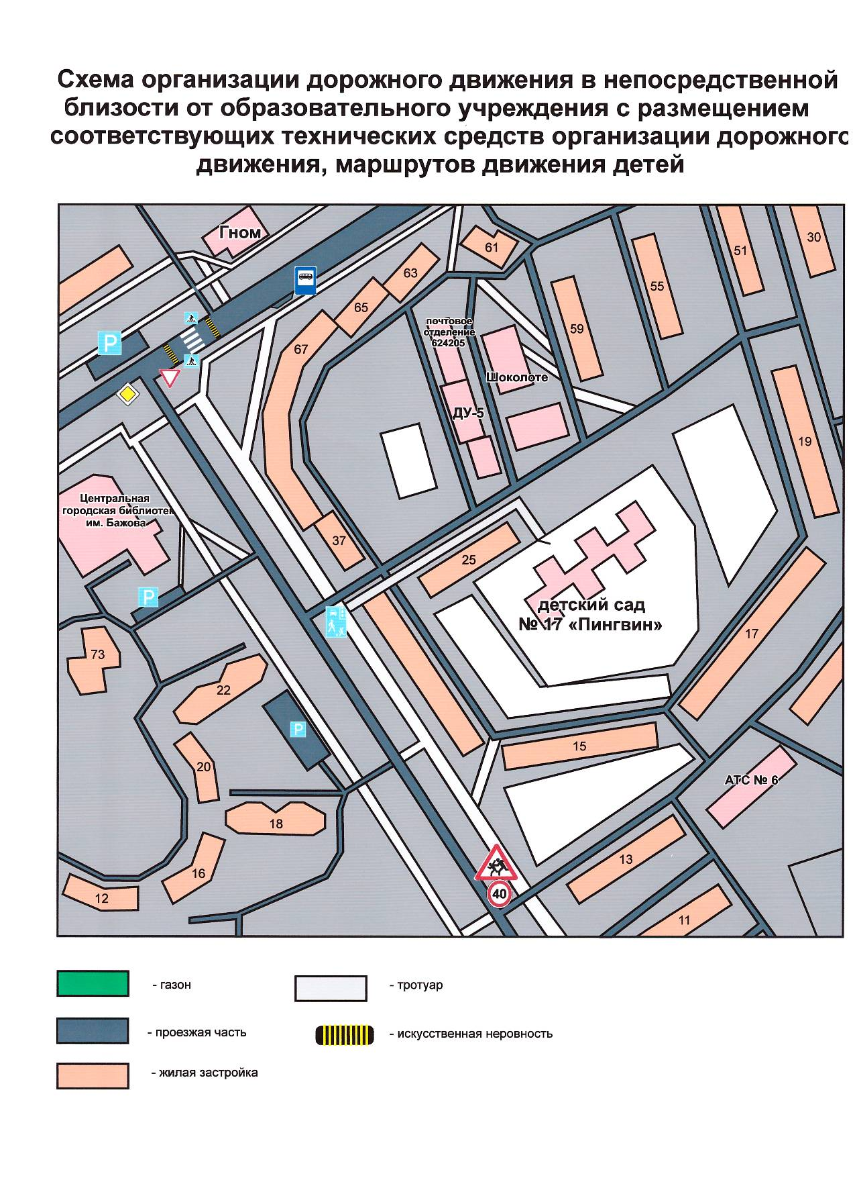

**3. Маршруты движения организованных групп детей от образовательного учреждения к стадиону, парку  
или спортивно-оздоровительному комплексу.**

**4. Пути движения транспортных средств к местам разгрузки/погрузки и рекомендуемые безопасные пути передвижения детей по территории образовательного учреждения**

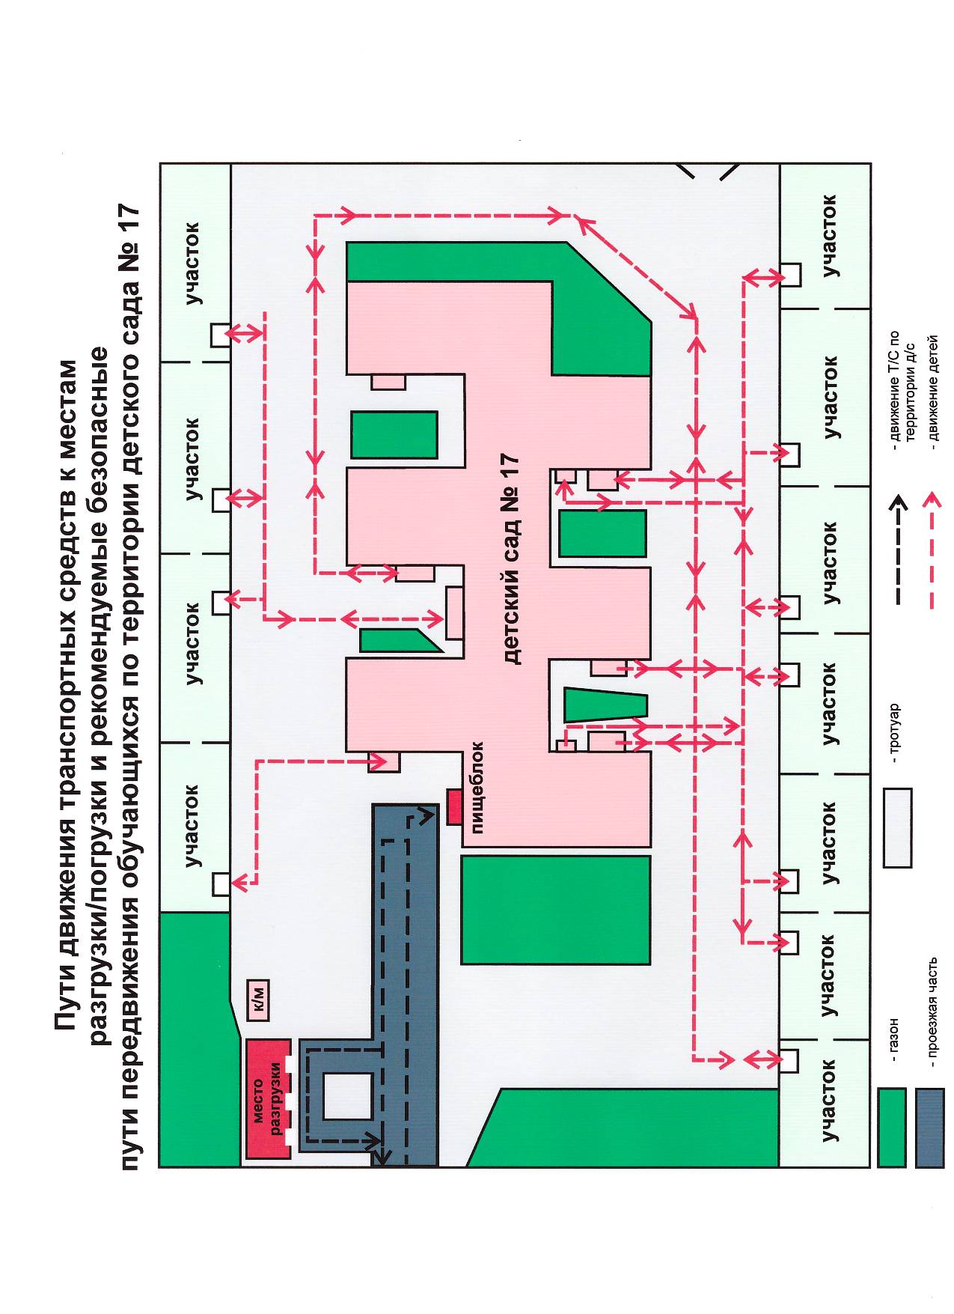

**II. Информация об обеспечении безопасности перевозок детей специальным транспортным средством (автобусом).**

***(при наличии автобуса(ов)***

***(в МБДОУ «Детский сад № 17 «Пингвин» автобусов нет)***

**1. Общие сведения.**

Марка __________________________________________________________

Модель _________________________________________________________

Государственный регистрационный знак _____________________________

Год выпуска _________________ Количество мест в автобусе ___________

Соответствие конструкции требованиям, предъявляемым к школьным автобусам _______________________________________________________

________________________________________________________________

**Сведения о водителе(ях) автобуса(сов).**

|  |  |  |  |  |  |  |
| --- | --- | --- | --- | --- | --- | --- |
| Фамилия, имя, отчество | Дата приня-тия на работу | Стаж вожде-ния ТС кате-гории D | Дата пред- стоящего медицин-ского осмотра | Период проведения стажировки | Сроки повыше-ние ква- лификации | Допущен- ные нару- шения ПДД |
|  |  |  |  |  |  |  |
|  |  |  |  |  |  |  |
|  |  |  |  |  |  |  |
|  |  |  |  |  |  |  |

**Организационно-техническое обеспечение.**

1) Лицо, ответственное, за обеспечение безопасности дорожного движения (ФИО): _______________________________________________________ назначено _______________________________________________________, прошло аттестацию ______________________________________________.

2) Организация проведения предрейсового медицинского осмотра водителя:

осуществляет ____________________________________________________

(Ф.И.О. специалиста)

на основании ____________________________________________________

действительного до _________________.

3) Организация проведения предрейсового технического осмотра транспортного средства:

осуществляет ____________________________________________________

(Ф.И.О. специалиста)

на основании ____________________________________________________

действительного до _________________.

4) Дата очередного технического осмотра ____________________________

____________________________

____________________________

5) Место стоянки автобуса в нерабочее время _________________________

меры, исключающие несанкционированное использование _____________

________________________________________________________________

________________________________________________________________

**Сведения о владельце автобуса.**

Юридический адрес владельца: _____________________________________

_____________________________________________________________

Фактический адрес владельца: ______________________________________

_____________________________________________________________

Телефон ответственного лица ______________________________________

***(при отсутствии автобуса)***

**Сведения об организациях, осуществляющих перевозку детей специальным транспортным средством (автобусом).**

Заместитель директора МКУ ФХУ

Почесуй Виктор Михайлович тел. 4 - 34 - 88

Заместитель директора МКУ ФХУ по эксплуатации автотранспорта Заморков Анатолий Васильевич тел. 8 958 883 67 21

(При перевозке детей специальным транспортным средством (автобусом) сторонней организацией заполняется карточка. Заполненная карточка хранится в разделе «Приложение №2»)

**2. Маршрут движения (городского) автобуса до района образовательного учреждения:**

**2.1. Маршрут движения автобуса (при перевозке детей специальным транспортным средством (автобусом) сторонней организацией) до образовательного учреждения.**

**3. Безопасное расположение остановки по маршруту городского автобуса вблизи образовательного учреждения и безопасное движение обучающихся к месту посадки и высадки.**



**3.1. Безопасное расположение остановки автобуса (при перевозке детей специальным транспортным средством (автобусом) сторонней организацией) у образовательного учреждения и движение обучающихся по территории образовательного учреждения.**



**Приложение № 1.**

**План-схема пути движения транспортных средств и детей (обучающихся) при проведении дорожных ремонтно-строительных работ вблизи образовательного учреждения:**

**Приложение № 2.**

**Информационная карточка**

**перевозок детей специальным транспортным средством (автобусом)**

**Общие сведения**

Марка __________________________________________________________

Модель _________________________________________________________

Государственный регистрационный знак _____________________________

Год выпуска _________________ Количество мест в автобусе ___________

Соответствие конструкции требованиям, предъявляемым к школьным автобусам _______________________________________________________

________________________________________________________________

**1. Сведения о владельце**

Владелец _______________________________________________________

(наименование организации)

________________________________________________________________

Юридический адрес владельца _____________________________________

________________________________________________________________

Фактический адрес владельца ______________________________________

________________________________________________________________

Телефон ответственного лица ______________________________________

**2. Сведения о водителе автобуса**

Фамилия, имя, отчество ___________________________________________

Принят на работу ________________________________________________

Стаж вождения категории D _______________________________________

**3. Организационно-техническое обеспечение**

Лицо, ответственное за обеспечение безопасности дорожного движения: ________________________________________________________________ назначено _______________________________________________________, прошло аттестацию ______________________________________________.

Дата последнего технического осмотра ____________________________

Директор (руководитель)  
образовательного учреждения __________________ _____________

(подпись) (Ф.И.О.)

Руководитель организации,

осуществляющей перевозку детей

специальным транспортом

(автобусом) __________________ _____________

(подпись) (Ф.И.О.)

1.